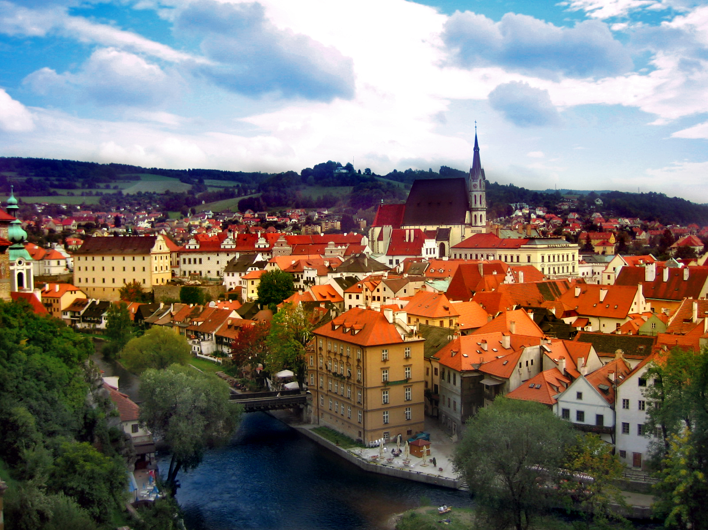
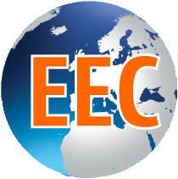
образовательный центр
Европейский
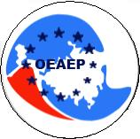

Академия менеджмента и коммуникаций
Европейская Академия Экономики и Политики

ЕВРОПЕЙСКИЙ ФОРУМ
Встреча: «Пражский диалог»
“ГЛОБАЛЬНОЕ ОБРАЗОВАТЕЛЬНОЕ ПРОСТРАНСТВО: БОЛОНСКИЙ ПРОЦЕСС И ЕГО ОСОБЕННОСТИ”
(Чехия, Прага) 09 – 10 апреля 2013 г.
Сроки поездки: 08.04 - 12.04.13
Основные тематические направления:  1. Единое европейское пространство высшего образования.  2. Глобализация влияния Болонского процесса на развития образования.  3. Состояние и перспективы высшего европейского образования.  4. Современные интеграционные процессы в международном образовании в контексте Болонской декларации.  5. Необходимость обмена преподавателями, исследователями и студентами между странами.  По вопросам публикации тезисов обращаться:  e-mail: studentinfo@eec.in.ua  +38 (050) 044 35 37 –  Ушакова Наталья Анатолиевна; | Программа поездки :  1 день – 08.04 – выезд из Львова  2 день – 09.04 – прибытие в Прагу, обзорная пешеходная экскурсия по Праге, прогулка на корабле по реке Влтаве с ужином.  3 день – 10.04 – завтрак. Заседание «Пражский диалог»: “ ГЛОБАЛЬНОЕ ОБРАЗОВАТЕЛЬНОЕ ПРОСТРАНСТВО: БОЛОНСКИЙ ПРОЦЕСС И ЕГО ОСОБЕННОСТИ "  Ужин в кафе (~ 30-50 евро). Ночлег  4 день – 11.04 – завтрак, свободный день в Праге. Факультативная (35 евро) экскурсия в Карловы Вары или Замок Сихров (20 евро + входные билеты) или Штеренберг + Кутна Гора (25 евро)  5 день – 12.04 – завтрак, переезд в Дрезден. Обзорная экскурсия по Дрездену. Свободное время. По желанию посещение Дрезденской картиной галереи (вх. билет 12€, дети – 5€).  Ночной переезд во Львов.  6 день – 13.04 – завтрак, прибытие во Львов ориентировочно в 11:00ч.  Включено: проезд по маршруту автобусом еврокласса Львов-Прага-Дрезден-Львов, проживание (2 - 3х местные номера с удобствами) 4 дня в гостинице 3* в г. Прага, питание -завтраки, страховка, экскурсии по программе, ужин «щведский стол» на кораблике (напитки за доп.плату).  В стоимость не включено: проезд в городском транспорте, дополнительные экскурсии, виза (40€). Виза для студ. до 21г. и пенсионеров - бесплатно.  Документы до 27.03.2013 г.  по вопросам поездки обращаться: e-mail: studentinfo@eec.in.ua Skype: studentinfo  тел. (050) 9174483, (062) 3303386 –  Рослякова Нина Ивановна

